REVISTA PRESEI
23 Septembrie 2015
Pagina | Publicaţie | Titlu
2 | PUTEREA | EXCLUSIV. Bomba socială ce va exploda la sfârșitul anului. Zeci de mii de angajați POSDRU intră în șomaj!
4 | PUTEREA | Ştefănel Marin a început epurările în Primărie. Consilierii personali ai primarului suspendat părăsesc posturile
5 | RING | Cursuri de recalificare cu 96% rată de angajare
6 | COTIDIANUL | Bruxelles: S-a stabilit numărul de imigranți pentru România
7 | ROMÂNIA LIBERĂ | Elevii români, MEDALIAȚI cu aur și bronz la Olimpiada Balcanică de Informatică pentru Juniori
8 | EVZ | Directorul RADET, schimbat din funcție pentru că voia să angajeze încă 50 de șefi

PUTEREA

EXCLUSIV. Bomba socială ce va exploda la sfârșitul anului. Zeci de mii de angajați POSDRU intră în șomaj!
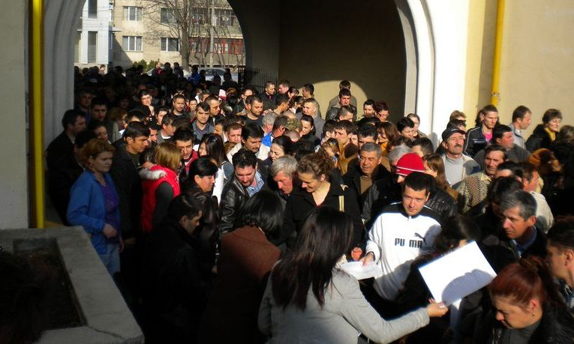
Toţi salariaţii POSDRU, respectiv toţi cei care în prezent lucrează în vreun proiect POSDRU indifent dacă sunt cu normă întreagă sau part-time, indiferent dacă sunt manageri, secretare, IT-işti, profesori, psihologi, sociologi, contabili etc., vor rămâne şomeri din noiembrie 2015. Asta pentru că, dacă în decembrie se face ultima plată (inclusiv salarială), la sfârşitul lui noiembrie se va întocmi ultimul stat. Va fi un dezastru la bugetul asigurărilor de sănătate şi bugetul de pensii! Statul român pierde, dintr-un foc, circa 50.000 de cotizanţi, care vor pune presiune pe bugetul de șomaj. Întreaga industrie POSDRU intră, de fapt, în colaps. La 31 decembrie 2015 se închid toate proiectele POSDRU. După această dată nici o cheltuială nu mai este eligibilă. Culmea, pierderea se înregistrează într-un domeniu de activitate destinat dezvoltării României: fondurile europene nerambursabile. Nu e vorba de fondurile „vechi”, cele din perioada de programare 2007-2013, unde se ştie că avem un dezastru în absorbţie. Este vorba de fondurile „noi”, cele aferente perioadei de proramare 2014-2020, destinate dezvoltării capitalului uman, pe care autorităţile române refuză să le injecteze în economie. Şanse ca viitori foști angajați POSDRU să se angajeze în cadrul unui alt proiect pe resurse umane sunt zero, cel puţin în următoarele 6 luni. Asta deoarece în cadrul POCU (Programul Operaţtional Capital Uman), continuatorul POSDRU în perioada de programare 2014-2020, nu a fost deschisă nici o linie de finanţare. În 18 martie, Ministerul Fondurilor Europene anunța că primele linii de finanţare POCU vor fi lansate... în aprilie 2015.
Nu avem Ghidul Solicitantului POCU
În 28 iunie a fost publicat pe site-ul MFE Planul multianual de lansări de cereri de proiecte POCU în care scria că primele lansări vor fi în trimestrul III 2015. Mai sunt 9 zile până la finele trimestrului III şi nu a fost publicată nici măcar o formă finală a Ghidului Solicitantului Condiţii Generale (GSCG).
Înainte de a se lansa o linie de finanţare, trebuie neapărat parcurşi cel puţin doi paşi:
1. adoptarea GSCG pe anul în curs (se elaborează de Autoritatea de Management POCU, se aprobă de ministrul Fondurilor şi se publică în Monitorul Oficial).
2. adoptarea Ghidului Solicitantului Condiţii Specifice (GSCS) pentru linia de finanţare respectivă (se elaborează de Autoritatea de Management POCU, se aprobă de ministrul Fondurilor şi se publică în Monitorul Oficial).
GSCG este valabil pentru toate liniile de finanţare care se lansează în cursul unui an. În 2.09.2015, GSCG a fost publicat sub formă de draft. În 7.09.2015, a fost o consultare publică care s-a terminat cu scântei, pentru că din Ghid lipsesc lucruri de bază – de pildă care va fi mecanismul de asigurare a fluxului financiar în cadrul proiectului (viitorii beneficiari vor primi prefinanţare? Cât? Cum? Că în ghid nu scrie nimic).
Presupunând că, zilele următoare se va publica varianta finală a GSCG, mai rămâne Ghidul Solicitantului Condiţii Specifice. Să presupunem că şi acesta este gata şi se publică până la sfârșitul lunii, deși e o supoziție utopică. Chiar şi în varianta după publicare trebuie lăsat un timp potenţialilor beneficiari să îşi gândească proiectul – să zicem minim două săptămâni (de obicei se lasă minim o lună în POSDRU).
După asta se deschid efectiv liniile de finanţare (adică beneficiarii pot depune cereri de finanţare). Perioada de depunere nu poate fi mai mică de o lună.
Apoi ar începe evaluarea proiectelor. Care, după experienţa POSDRU, poate dura între 3 luni şi 1 an (au fost şi linii de finanţare POSDRU la care s-a aşteptat un an jumătate răspunsul la evaluare, dar au fost puţine).
În fine, pentru proiectele câştigătoare începe procedura de semnare a contractelor. Care durează, şi aceasta, cel puţin o lună, pentru că beneficiarul trebuie să se prezinte la Autoritatea de Management cu o sumedenie de acte în original (CV-urile echipei de implementare şi ale echipei de management, copii după diplomele experţilor, certificate de la ANAF şi taxe locale pentru beneficiari şi parteneri, bilanţuri, acte constitutive, mai multe declaraţii etc.).
În POSDRU sunt circa 50 de mii de angajați. Cifra e neoficială și se bazează pe faptul că în ultimii doi ani s-au lansat 65 de linii de finanţare în valoare de peste un miliard de euro, coroborat cu faptul că, pentru un proiect de 500.000 de euro, sunt angajate, în medie, 20 de persoane.
Ce nu am reuşit să cheltuim, pierdem
Alocarea POSDRU a fost de 4,253 miliarde euro, din care: 3,476 miliarde euro cofinanţare Fondul Social European (ar fi trebuit să primim de la CE); 0,613 miliarde euro contribuţie naţională publică (ar fi trebuit să provină de la Guvern); 0,164 miliarde euro contribuţie naţională privată (cofinanţarea beneficiarilor care derulau proiecte, respectiv 2% din valoarea proiectului contractat pentru beneficiari ONG-uri, sindicate, patronate, universităţi, 5% din valoarea proiectului contractat pentru beneficiari firme și procente variabile pentru beneficiari instituţii de stat altele decât universităţi (depindea de linia de finanţare).
http://www.fonduri-ue.ro/files/programe/OLD/POSDRU/instructiunea_109.pdf
http://www.fonduri-ue.ro/res/filepicker_users/cd25a597fd-62/Finantari/2015/Calendar.lansari.2015.pdf
http://www.fonduri-ue.ro/posdru/images/doc2015/pocuplanlansari2015.pdf
http://www.fonduri-ue.ro/presa/comunicate/1472-anunt02092015
http://www.zf.ro/profesii/un-nou-gigant-pe-piata-muncii-posdru-a-facut-20-000-de-noi-angajari-7961451
01.06. 2013 – 23 linii de finanţare – de la CPP 123 – CPP 152
01.07.2013 – 12 linii de finanţare – de la CPP 153 – CPP 164
1.10.2014 – 1 linie de finanţare – CPP 172
17.11.2014 – 4 linii de finanţare – CPP 181 – CPP 184
2015 – încă 4 linii de finanţare

PUTEREA

Ştefănel Marin a început epurările în Primărie. Consilierii personali ai primarului suspendat părăsesc posturile
În mai puţin de o săptămână de la învestirea în funcţia de primar general interimar, Ştefănel Marin a şi încălcat Regulamentul de organizare şi funcţionare a Consiliului General al Municipiului Bucureşti (CGMB). Chiar şi Acordul pentru bucureşteni, la care au aderat toate partidele pe 16 septembrie nu a mai fost respectat. În vreme ce preşedintele de şedinţă, Gabriel Fătu, spune că UNPR îşi va aduce în posturi-cheie din Primăria Capitalei oameni de încredere, personalul spune că nu ştie nimic. Doar consilierii personali ai lui Sorin Oprescu au plecat, fiind păstrat unul singur.
Redacţia PUTEREA apreciază promptitudinea angajaţilor din Primăria Capitalei care au operat modificările pe site-ul instituţiei privind schimbarea primarului general şi declaraţia sa anticorupţie, după ce am sesizat acest lucru. În schimb, nu apreciem faptul că după doar cinci zile de la preluarea mandatului de primar general interimar, Ştefănel Marin a şi încălcat Art. 31 pct. 3 din Regulamentul de organizare şi funcţionare a CGMB, care precizează că „Şedinţele ordinare se convoacă însă cu cel puţin 10 zile calendaristice înaintea datei şedinţei”. De asemenea, constatăm că şi Acordul pentru bucureşteni din 16 septembrie a.c., document la care au aderat toate partidele reprezentate în CGMB, nu a mai fost respectat. Este vorba despre al doilea punct din Măsurile pe termen scurt care se referă la transparenţa actului administrativ. Având în vedere că în cutuma Primăriei Capitalei a intrat convocarea şedinţei ordinare a CGMB în ultima zi a lunii, pe 21 septembrie nu era încă afişată ordinea se zi. „Se pare că noul primar se ocupă mai mult de organigrama PMB, în loc de administrarea instituţiei şi de colaborarea cu aleşii locali”, ne-au spus surse din cadrul Primăriei Capitalei. Aceasta cu atât mai grav cu cât noul primar general interimar a declarat că doreşte să colaboreze cu colegii săi.
Oamenii de încredere
O altă promisiune neonorată de noul primar general interimar este cea referitoare la apelurile telefonice. În seara învestirii sale, Ştefănel Marin a promis că va rămâne acelaşi om, că nu se va schimba şi că va răspunde la telefoanele primite. „Dacă nu pot să răspund, o să vă rog să-mi trimiteţi un mesaj sau un mail. Este posibil să nu pot răspunde în orice moment”, a spus el pentru PUTEREA. După doar 5 zile, promisiunile au fost deja uitate. Mai comunicativ a fost preşedintele de şedinţă a CGMB, Gabriel Fătu, coleg de partid cu primarul general interimar. El a confirmat zvonul potrivit căruia consilierii personali ai lui Sorin Oprescu au părăsit Primăria Capitalei. „A fost păstrat numai Vasile Adîr, care asigura legătura dintre primar şi consilieri. Ceilalţi au plecat de bunăvoie, aşa cum e normal”, a afirmat Fătu. Întrebat ce se întâmplă în alte direcţii şi servicii, el a spus că Traian Radu Negrei, director al Direcţiei Monumente, şi Emanuel Alecsandru Papagheorghiu, director al Direcţiei Cultură, Sport, Turism vor pleca din funcţii, iar posturile lor vor fi scoase la concurs. De altfel, aleşii locali i-au cerut în câteva rânduri lui Sorin Oprescu schimbarea acestora din funcţii, lucru refuzat de edilul suspendat. Referitor la biroul de presă al Primăriei Capitalei, Gabriel Fătu a afirmat că „pentru moment, nu este nimeni, pentru că vom aduce oamenii noştri de încredere”. Surprinzător este faptul că şefa acestui birou, Geanina Manuela Dediu nu a confirmat informaţia. Aceasta a spus că funcţionează cu întreaga echipă ca şi până acum, că nimeni nu i-a spus nimic despre vreo intenţie de schimbare a compoziţiei Biroului de Presă. Numai Nadina Nedelea a părăsit postul de consilier de imagine a lui Sorin Oprescu.

RING
Cursuri de recalificare cu 96% rată de angajare

•
Problema crizei de meseriaşi pe piaţa muncii a apărut în 2009, când au fost desfiinţate şcolile de arte şi meserii. Mulţi angajatori se plâng că nu găsesc specialişti, ci doar absolvenţi de studii superioare care primesc diplome pe bandă rulantă, fără să fie cu adevărat calificaţi. De aceea, Tehno Art Solution vine să acopere această deficienţă şi organizează, la cerere, orice curs – din cele câteva sute acoperite de specialiştii companiei – dacă există minimum 10 persoane doritoare.
La absolvire, cursantul are garanţia unui loc de muncă întrucât cifrele vorbesc de la sine: 98% din participanţi primesc, la finalul cursurilor, documente care atestă că sunt calificaţi din punct de vedere profesional în respectivul domeniu de activitate, iar 96% din ei îşi găsesc rapid un loc de muncă.
Condiţiile pentru participarea la curs sunt împlinirea vârstei de 16 ani şi învăţământul obligatoriu de 10 clase absolvit. Unul dintre atuurile companiei îl reprezintă flexibilitatea, cursurile putându-se desfăşura online, la sediul beneficiarului sau în toate oraşele din ţară, dar şi la sediul companiei Tehno Art Solution.

COTIDIANUL
Bruxelles: S-a stabilit numărul de imigranți pentru România

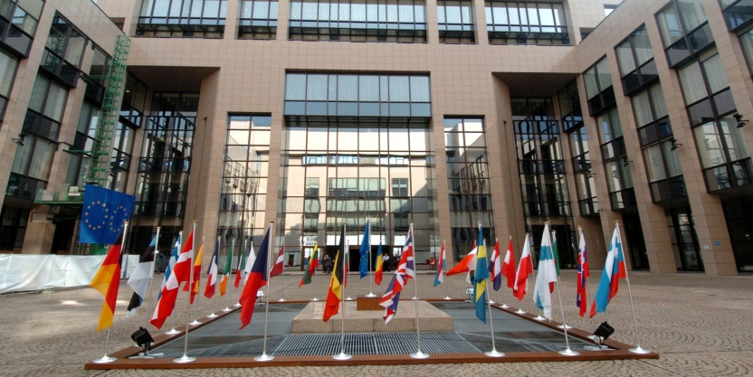
România ar urma să primească 2.475 de refugiaţi din 66.000 de extracomunitari distribuiţi din Italia şi Grecia, conform sistemului provizoriu de cote aprobat marţi de Consiliul JAI, numărul total de imigranţi alocat până în prezent Bucureştiului fiind de 4.837, transmite MEDIAFAX.
Consiliul UE a aprobat marţi distribuirea în prima etapă, potrivit unor cote obligatorii, a 66.000 de refugiaţi extracomunitari ajunşi în Italia şi Grecia. Uniunea Europeană va stabili ulterior, pe baza aceleiaşi formule, distribuirea a încă 54.000 de refugiaţi.
Potrivit schemei de repartizare, din cei 50.400 de refugiaţi aflaţi în Grecia, România ar urma să primească 1.890. Din alţi 15.600 de extracomunitari aflaţi în Italia, România ar urma să primească 585. Numărul total al refugiaţilor care ar urma să ajungă în România conform deciziei Consiliului JAI din 22 septembrie ar fi de 2.475.
României îi revin alţi 2.362 de refugiaţi potrivit deciziei Consiliului JAI din 14 septembrie, privind distribuirea a 40.000 de refugiaţi.
Potrivit deciziei luate marţi seară, Franţa va primi 3.064 de imigranţi din Italia şi 9.898 din Grecia, în timp ce Germania 4.027 din Italia şi 13.009 din Grecia. Ungariei i-ar reveni 306 refugiaţi din Italia şi 988 din Grecia.
Alţi 54.000 de refugiaţi urmează să fie distribuiţi conform aceleiaşi formule după o propunere în acest sens făcută de Comisia Europeană şi aprobată de Consiliul pentru Justiţie şi Afaceri Interne.
Potrivit propunerii precedente a Comisiei Europene, care se referea la distribuirea a 40.000, respectiv a 120.000 de refugiaţi, România urma să primească în total 6.351 de refugiaţi. Este foarte probabil ca aceasta cifră să fie atinsă prin repartizarea restului de 54.000 de refugiaţi.

ROMÂNIA LIBERĂ
Elevii români, MEDALIAȚI cu aur și bronz la Olimpiada Balcanică de Informatică pentru Juniori

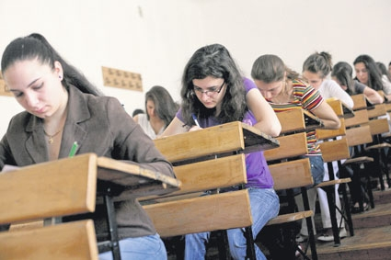
Elevii români, MEDALIAȚI cu aur și bronz la Olimpiada Balcanică de Informatică pentru Juniori
Elevii români au primit trei medalii de aur și o medalie de bronz la ediția a IX-a ediţie a Olimpiadei Balcanice de Informatică pentru Juniori, desfăşurată în perioada 16-19 septembrie, la Ohrid, Macedonia, informează Ministerul Educației.
Astfel echipa României a ocupat şi în acest an locul I în clasamentul pe naţiuni.
Medaliile de aur au fost obţinute de Ovidiu Răzvan Hărşan şi Alexandru Petrescu, ambii elevi în clasa a VIII-a la Colegiul Naţional de Informatică „Tudor Vianu” din Bucureşti, respectiv Andrei Ioan Nicolae (clasa a VIII-a/Liceul Internaţional de Informatică din Bucureşti). Palmaresul a fost completat deMaria Alexandra Udriştoiu (clasa a VII-a/Colegiul Naţional „Fraţii Buzeşti” din Craiova), medaliată cu bronz.
Lotul olimpic a fost însoţit şi coordonat de profesorii Eugen Nodea (Colegiul Naţional „Tudor Vladimirescu” din Târgu Jiu) şi Ionel-Vasile Pit-Rada (Colegiul Naţional „Traian” din Drobeta Turnu-Severin).
Competiţia a reunit 38 de concurenţi din 9 ţări.

EVZ

Directorul RADET, schimbat din funcție pentru că voia să angajeze încă 50 de șefi
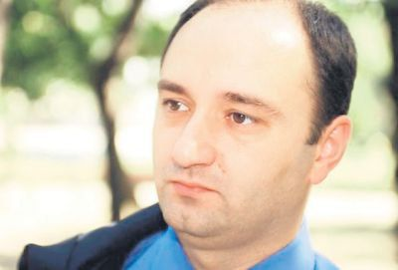

Gabriel Tănase este primul director de regie „zburat” de la conducerea RADET, după instalarea lui Ștefănel Marin ca primar general interimar
Directorul general al Regiei Autonome de Distribuție și Transport a Energiei Termice București, Gabriel Tănase, despre care ziarul Evenimentul Zilei a dezvăluit că este incompatibil, nu a început nicio investiție anul trecut
Sursele EVZ din cadrul RADET ne-au dezvăluit că directorul liberal a fost schimbat pentru că nu a demarat nicio investiție în cadrul Regiei, iar acum a propus o nouă organigramă în care ar fi prevăzut angajarea a aproximativ 50 de oameni pe funcții de conducere ori asimilate acestora. Cert este că la instituția vitală pentru Capitală s-au schimbat directorii pe bandă rulantă.
Ilegalitate ascunsă sub preș
Regia de transport, distribuție și furnizare a energiei termice este în prag de faliment, după ce Consiliul General al Capitalei a numit, în ultimii trei ani, șefi și membri ai Consiliului de Administrație fără să organizeze concurs, cum prevede legea. Fapt dezvăluit inclusiv de către secretarul general al Consiliului General al Capitalei, Tudor Toma. Acesta a scris o opinie separată la decizia de numire a membrilor Consiliului de Administrație din martie 2015. Motivul: cei care câștigă 3.000 de lei pe ședință au fost numiți ilegal, adică nu s-a respectat OUG 109/2011, privind numirea managerilor privați.

